Паспорт
педагогического проекта
по формированию финансовой грамотности
«Волшебная страна Экономика»


Разработала:

Перминова Алеся Петровна,
Методист ГБДОУ № 53
Приморского района
Санкт-Петербурга


«Нажить много денег — храбрость, сохранить их — мудрость,
а умело расходовать их — искусство»
Б. Аурбах

Все мы хотим для своих детей лучшего. Мы стараемся передать им весь свой опыт и знания, чтобы они достигли успеха в жизни. Выбираем хорошую школу и учителей, помогаем поступить в институт, направляем в начале карьеры, радуемся, когда ребенок начинает зарабатывать свои первые деньги.
Но учим ли мы детей грамотно распоряжаться деньгами? Ведь каким бы ни было наше состояние, большим или не очень, мы всегда можем научиться извлекать из него максимальную пользу, стремясь к своей мечте. Правильно пользуясь вкладами и кредитами, мы экономим деньги, грамотно вложив, приумножаем, регулярно планируя и соблюдая свой бюджет, достигаем поставленных целей.
Начинать преподавать детям азы финансовой грамотности можно задолго до того, как они научатся читать и писать. Вот только процесс должен быть правильно настроен на особенности восприятия детей.
Название проекта | Педагогический проект по формированию финансовой грамотности  «Волшебная страна Экономика»
Руководитель проекта | Перминова Алеся Петровна
Участники проекта | Дети, воспитатели, родители
Возраст детей, на которых рассчитан проект | Дети 5-7 лет (старший дошкольный возраст)
Тип проекта | Информационно-практико-ориентированный
Сроки реализации | Краткосрочный – 1 неделя
Проблема | Проблема низкой финансовой грамотности в стране диктует необходимость интенсивной просветительской работы по формированию у населения экономического сознания, культуры сбережения. Эта работа должна начинаться в детском саду – первом звене системы непрерывного образования.  Дошкольное детство – начальный этап формирования личности человека, его ценностной ориентации в окружающем мире. В этот период закладывается позитивное отношение к «рукотворному миру», к себе и к окружающим людям.  К сожалению, финансовой грамотности почти не обучают в детских садах. А грамотное отношение к собственным деньгам и опыт пользования финансовыми продуктами в раннем возрасте открывает хорошие возможности и способствует финансовому благополучию детей, когда они вырастают.
Актуальность | Экономика всегда была неотъемлемой частью жизни человека. В изменяющихся условиях современного общества жизни непрерывное экономическое образование необходимо начинать именно с дошкольного возраста, так как дети довольно рано начинают интересоваться финансовой стороной жизни: уже в 4–5 лет многие хотят иметь «свои денежки» и возможность тратить их в магазине. А значит, это правильный момент, чтобы начать рассказывать им о самых базовых финансовых понятиях: что такое деньги, откуда они берутся в семье, почему нельзя взять и потратить сразу все сбережения на игрушки. Благодаря раннему финансовому развитию ребёнок учится понимать ценность денег и то, что этот ресурс ограничен.  Однако, ребёнок - дошкольник не освоит эту область самостоятельно, но, вместе с воспитателями и родителями, путешествуя по этому новому удивительному и увлекательному миру, он приобретает доступные ему знания и поймёт, какое место экономика занимает в окружающей его действительности.  Содержание проекта, в соответствии с ФГОС ДО, обеспечивает развитие личности, мотивации и способностей детей в различных видах деятельности и охватывает следующие структурные единицы, представляющие определенные направления развития и образования детей: социально-коммуникативное развитие; познавательное развитие; речевое развитие; художественно-эстетическое развитие.
Гипотеза | Финансовое просвещение и экономическое воспитание - сравнительно новое направление в дошкольной педагогике. Многочисленные исследования последних лет свидетельствуют о необходимости внедрения экономического образования с дошкольного возраста, когда дети получают первичный опыт участия в элементарных экономических отношениях, происходит их приобщение к миру экономической действительности.
Цели | - Формирование у дошкольников начального представления о финансовой грамотности.  - Расширить знания родителей по экономическому воспитанию детей.
Задачи | - Создать условия для формирования элементарных экономических знаний у детей.  - Научить понимать и ценить окружающий предметный мир (как результат труда людей), видеть красоту человеческого творения и относиться к нему с уважением.  - Помочь детям осознать на доступном уровне взаимосвязь понятий: «труд – продукт - деньги», «потребности».  - Воспитывать у детей навыки и привычки речевого этикета, культурного поведения в быту (вести себя правильно в реальных жизненных ситуациях с разумными потребностями).  - Расширять круг представлений о мире, человеческих отношениях.
Принципы реализации проекта | - принцип наглядности;  - принцип доступности;  - принцип систематичности и последовательности;  - принцип прочности;  - принцип целенаправленности;  - принцип новизны;  - принцип учета возрастно-психологических и индивидуальных особенностей ребенка
Условия реализации | Проект реализуется: в ходе совместной деятельности воспитателей, родителей воспитанников.  Формы реализации проекта  - Сюжетно-ролевые игры  - Дидактические игры  - Познавательные беседы  - Чтение художественных книг и просмотр мультфильмов  - Театрализованная деятельность  - Изобразительная деятельность  - Продуктивная деятельность, труд  - Наблюдение  Методы и приёмы реализации проекта  - организационные;  - мотивирующие;  - словесные;  - игровые;  - наглядные.
Этапы реализации | I этап – подготовительный (информационно-аналитический).  - Выбор темы проекта, определение целей и задач проектной деятельности.  - Изучение литературы, материалов интернет-сайтов по данной теме и накопление информации по теме проекта для детей и родителей, изготовление презентации на тему «Путешествие денежки».  - Подбор наглядно-дидактических пособий, демонстрационного материала, изготовление дидактических игр для детей для совместных и самостоятельных игр.  - Подбор литературных произведений, музыкальных композиций, познавательных мультфильмов по теме (приложение №5).  - Разработка плана мероприятий по финансовой грамотности для старшей группы (приложение № 1).  - Конспект занятия по финансовой грамотности «Приключения мышат в страну Финансов» для старшей группы (приложение № 6)  - Анкетирование родителей «Мой ребенок и финансовая грамотность» (приложение № 2).  II этап – основной (реализация проекта).  Практический – в результате чего будет реализован проект:  - Коммуникативная деятельность  - Восприятие художественной литературы  - Познавательно-исследовательская и продуктивная деятельность  - Художественно-эстетическая деятельность  - Игровая и театрализованная деятельность  - Трудовая деятельность  - Работа с родителями  III этап – заключительный (продукт проекта).  - Обобщение и анализ результатов работы.  - Создание презентации проекта.
В результате проектной деятельности будут разработаны следующие методические продукты:
- дидактические настольные игры по финансовой грамотности;
- картотека игр по финансовой грамотности (приложение № 4)
- сюжетно-ролевая игра «Магазин»;
- изготовление макета «Банк»;
- изготовление сундучка «Добра»;
- выставка детских рисунков «Сказочная монетка»;
- консультации и рекомендации для родителей по финансовой грамотности, папка-передвижка (приложение № 3).
Материалы и оборудование | Методический и демонстрационный материал по теме, компьютер, проектор, теле/видео аппаратура, презентации, обучающие мультфильмы, книги (К. Чуковский «Муха – Цокотуха», В. Катаев «Цветик-семицветик» и др.)
Риск проекта | - Нежелание родителей участвовать в проекте, вызванное высокой загруженностью на работе.
Предупреждение рисков | - Организация мероприятий на базе ДОУ.  - Разработка стратегий и тактики привлечения родителей.  - Оперативный обмен необходимой информацией посредством использования информационно – коммуникативных технологий (электронная почта и т.д.).  - Высокий уровень подготовленности мероприятий, которые привлекают и заинтересовывают родителей.  - Добровольность участия в проектной деятельности.
Предполагаемые результаты | - Дети приобретают первичный финансовый опыт, учатся устанавливать разумные финансовые отношения в различных сферах жизнедеятельности.  - Родители получают дополнительные знания по экономическому воспитанию детей.  - Педагоги получат систему работы по формированию экономического опыта детей.
Работа с родителями | - Консультации и рекомендации для родителей.  - Анкетирование по финансовой грамотности у детей дошкольного возраста.  - Изготовление атрибутов к игре, макет «Банк».  - Экскурсия родителей с детьми в магазин.  - Совместная деятельность детей и родителей – рисование «Магазин».

Заключение

Наиболее важный эффект от реализации данного проекта – это начало взаимодействия детей и родителей в сфере личных финансов. На занятиях в игровой форме, через интересный и познавательный сюжет дети знакомятся со сложными финансовыми понятиями, а дома вместе с родителями выполняют задания по финансовой грамотности. На занятиях педагог дает им знания, но правильные навыки обращения с личными финансами дети могут получить только в семье.
В результате реализации проекта, дошкольники получат необходимые знания, а родители заинтересуются вопросами финансовой грамотности.
Далее будет продолжено осуществление мероприятий по повышению уровня финансовой грамотности дошкольника. Планируется провести образовательный модуль по финансовой грамотности.
В дальнейшем можно организовать работу с детьми по следующим направлениям:
- деньги «растут» если их хранить не в банке – копилке, а в Банке (сбережения, вклады, кредиты);
- авторитетные качества человека–хозяина: бережливость, расчётливость, экономность, трудолюбие, но одновременно и щедрость, благородство, честность, умение сопереживать, милосердие, примеры меценатства, материальной взаимопомощи, поддержки и т.п.,
- правила поведения в реальных жизненных ситуациях;
- моделирование различных игровых ситуаций по финансовой грамотности.
Работа по обучения финансовой грамотности в детском саду должна выстраиваться системно — для детей всех возрастов и во всех возможных форматах.
Однако, необходимо учитывать, что обучение дошколят финансам строится в основном на вовлечении через игру и их стремлении поступать и действовать «как взрослые».
Список литературы для педагогов:
1. Аменд А.Ф., Саламатов А.А. Формирование нравственных представлений дошкольников в процессе экономического воспитания // Детский сад от А до Я. 2003. №4. с.55.
2. Аношина Л.М. Экономическое воспитание старших дошкольников в процессе ознакомления с новыми профессиями // Детский сад от А до Я. 2003. №4. с.103.
3. Белокашина С.В. Экономика и дети. Пословицы и поговорки // Дошкольная педагогика. 2009. №7. с.8.
4. Дошкольникам об экономике: пособие для педагогов учреждений, обеспечивающих получение дошкольного образования / Е.Н. Табих. – Минск: Выш. шк., 2007. – 48 с.: ил.
5. Играем в экономику: комплексные занятия, сюжетно-ролевые игры и дидактические игры / авт.- сост. Л.Г. Киреева. – Волгоград: Учитель, 2008г. – 169 с.
6. Лушникова Е.В. Как мы играем в экономику //Воспитатель ДОУ «ТЦ СФЕРА» М.; 2008. № 11. с.75.
7. Смоленцева А.А. Введение в мир экономики, или Как мы играем в экономику: Учебно-методическое пособие, - СПб.: «Детство – пресс», 2001. – 176с.
8. Смоленцева А.А. Знакомим дошкольника с азами экономики с помощью сказок. М.: АРКТИ, 2006. – 88 с.
9. Смоленцева А.А. Проблемно-игровая технология экономического образования дошкольников // Детский сад от А до Я.2003. №4. с.63.
10. Ягунова Н.М. Приобщение дошкольников к экономике в творческих видах деятельности // Детский сад от А до Я.2003. №4. с.128.
11. Интернет ресурсы:
https://www.minfin.ru/ru/document
https://dohcolonoc.ru/
http://e.stvospitatel.ru/
https://bobrenok.oc3.ru
https://vashifinancy.ru/dlya-uchastnikov-proekta/zhurnal-druzhi-s-finansami/
https://navigator.vbudushee.ru/direction/finansovaya-gramotnost/azbuka-deneg-tetushki-sovy/

Приложение №1

Примерный план мероприятий по финансовой грамотности для старшей группы детского сада

Понедельник
- Рассказ воспитателя о деньгах, о цене товара.
Демонстрация презентации «Путешествие Денежки».
Цель: Формирование у детей первичных элементарных экономических представлений; познакомить с историей денег.
- Продуктивная деятельность с детьми – рисование на тему «Сказочная монетка». Дети раскрашивают шаблон монеты по собственному замыслу.
- Просмотр мультфильма «Уроки тётушки совы»
- Дидактическая игра «Купи другу подарок» (приложение № 4)
Цель: научить подбирать монеты разного достоинства, в сумме составляющих цену подарка.

Вторник
- Чтение и беседа по сказке В. Катаева «Цветик-семицветик».
- Дидактическая игра «Хочу - надо» (приложение № 4)
Цель: познакомить детей с многообразием потребностей и ограниченными возможностями. Научить определять разницу между «хочу» и «надо».
- Продуктивная деятельность воспитателя с детьми - изготовление сундучка «Добра».
Дети в течение дня с помощью воспитателя записывают на бумаге свои «добрые» полезные дела и складывают в сундучок. В конце дня воспитатель вместе с детьми открывает сундучок и обсуждает, кто и что сделал хорошего и полезного, определяют общее количество полезных дел.
- Чтение и заучивание пословиц и поговорок о деньгах.

Среда
- Занятие «Путешествие мышат в страну Финансов» (приложение № 6)
Цель: Формирование у детей первичных элементарных экономических представлений; обобщение знаний о потребностях человека.
- Сюжетно-ролевая игра «Магазин».
- Дидактическая игра «Что быстрее купят?» (приложение № 4)
Цель: Развивать умение устанавливать зависимость между качеством товара, его ценой (стоимостью) и спросом на него.

Четверг
- Рассказ воспитателя «Дом, в котором «живут» деньги».
Задачи: дать первоначальные знания о банке (банк принимает деньги на хранение, выдает деньги вкладчикам, предоставляет деньги в долг).
- Продуктивная деятельность с родителями – изготовление макета «Банк».
- Дидактическая игра «Кто что делает?» (приложение № 4)
Цель: расширить знания детей о профессиях и трудовых действиях; воспитать интерес к новым профессиям, уважение к труду взрослых.

Пятница
1. Просмотр мультфильма «Смешарики. Азбука финансов».
2. Чтение сказки К. Чуковского «Муха – Цокотуха».
3.Игровая деятельность. Театрализованная игра по сказке К. Чуковского «Муха-Цокотуха».
4. Дидактическая игра «Магазин игрушек» (приложение №4)
Цель: Дать возможность детям практически осуществить процесс купли – продажи; развить умение «видеть» товар: материал, место производства, цену (стоимость).
5.Совместная деятельность детей и родителей – рисование «Магазин».

Приложение № 2
Анкетирование родителей «Мой ребенок и финансовая грамотность»
Цель: определить, насколько родители заинтересованы в обучении их детей основам финансовой грамоты и формирования у них навыков рационального экономического поведения.
1. Как Вы относитесь к введению в группе нового образовательного курса по финансовой грамотности?
А) считаю его необходимым, так как данный курс соответствует взглядам, потребностям и интересам ребенка;
б) положительно;
в) отрицательно;
г) не готов оценить значимость курса.
2. Как Вы думаете, с какого возраста нужно обучать детей экономике и финансам?
А) до 3-х лет;
б) в старшем дошкольном возрасте;
в) в школе;
г) не вижу необходимости в таком обучении.
3. Нравится ли Вашему ребенку изучать финансовую грамоту?
А) да, он проявляет живой интерес;
б) да, но курс является сложным для его восприятия;
в) нет;
г) затрудняюсь ответить.
4. Обсуждаете ли Вы со своим ребенком темы, изученные на занятиях по финансовой грамотности?
А) да;
б) нет;
в) иногда.
5. Как изменилось поведение детей после изучения финансовой грамоты?
А) ничего не изменилось в поведении ребенка;
б) ребенок стал задавать вопросы, связанные с экономикой и финансами;
в) ребенок стал употреблять слова, относящиеся к экономике и финансам;
г) ребенок с удовольствием выполняет экономические задания, в его рисунках появились сюжеты, связанные с экономикой и финансами;
д) ребенок стал бережнее относится к вещам и предметам;
е) ребенок проявляет интерес и участвует в планировании покупок и семейного бюджета.
6. Готовы ли Вы вместе с детьми участвовать в обучающей программе по изучению финансовой грамоты?
А) готовы;
б) не готовы;
в) возможно.

Приложение № 3
Консультации и рекомендации для родителей
Зачем нужна ребенку финансовая грамотность?
«Если хочешь быть богатым, нужно быть финансово грамотным»
Роберт Кийосаки
Родители, воспитывая своего ребенка, стараются дать ему всё самое лучшее. Они отдают его на различные кружки, учат вежливости, манерам и многому другому, но большинство совсем безответственно подходят к такому важному вопросу, как финансовая грамотность. Для того, чтобы ребенок в будущем жил комфортной, обеспеченной жизнью, родители должны объяснить своим детям следующие вопросы про деньги:
1. Что такое деньги?
2. Где их взять?
3. Как ими правильно распоряжаться?
Если у ребенка не сформировать правильное представление о деньгах, то у него появится собственное, зачастую неверное мнение. Дети должны осознавать, что денежные средства зарабатываются собственным трудом.
Финансовая грамотность – это особое качество человека, которое формируется с самого малого возраста и показывает умение самостоятельно зарабатывать деньги и грамотно ими управлять.
Обучение обращению с деньгами лучше всего начать с пятилетнего возраста, так как с этого момента ребенок готов начать изучать нечто новое.
В период от 5 до 7 лет необходимо ввести ребенку понятие труда. Малыш должен начать понимать, что доход – это результат трудовой деятельности. Ребенку нужно знать о том, какой профессией занимаются его родители. Перед чадом важно делиться успехами своей карьеры.
Когда ребенок пойдёт в школу, он уже должен уметь совершать покупки. Местом для обучения может послужить школьная столовая, так
как в ней можно наглядно показать, как выглядят деньги, процесс их размена и момент выдачи сдачи.
В период от 7 до 9 лет следует научить покупкам в крупных магазинах. Ребенку необходимо наглядно ввести такое понятие, как «Чек». Надо дать ему денег чуть больше, чем нужно и отправить в магазин за какой-нибудь покупкой, но с условием, чтобы он обязательно принёс чек. Благоприятным исходом будет то, если ребенок принесет товар и правильную сдачу. В итоге сдачу, в качестве вознаграждения, можно отдать ребенку.
На каждом этапе обучения родители обязаны осуществлять контроль. Если ребенок ошибся, то агрессия – это не выход. Напротив, надо помогать, но и делать все за него тоже не стоит, так как у него должна развиться самостоятельность принятия решений.
Объясните ребенку, что такое деньги и откуда они появляются
Инструкция, которой следует придерживаться, чтобы ребенок понял, что такое деньги:
•для начала детям нужно показать монетки и купюры, чтобы он внимательно их рассмотрел. Пока он знакомится с ними, необходимо разъяснить ему, что за деньги в магазинах покупаются товары;
•когда родитель покупает малышу игрушку, можно вложить ребенку в руку купюры, чтобы он на кассе сам оплатил покупку. Таким образом, он поймет, что за вещи надо платить;
•ребенку нужно приобрести небольшую копилку и складывать в неё монеты, так он не только поймет цену денег, но и научится их хранить и экономить;
•чтобы ребенок понял, откуда у родителей берутся деньги, ему нужно чаще рассказывать о своей работе. Говорить о том, чем вы там занимаетесь, какую пользу приносите и какие имеете успехи. Важно поставить акцент на том, что за проделанный труд, вы получаете определенную сумму денег. Когда ребенок немного повзрослеет необходимо познакомить его с кредитными картами и показать процедуру снятия наличных при помощи банкомата;
•никогда не нужно использовать деньги в качестве поощрения. Если так делать, то у ребенка возникнет неправильное представление о деньгах, и он с большой вероятностью вырастет финансово неграмотным, так как для него денежные средства будут не наградой за труд, а инструментом для манипулированием людьми;
•чтобы ребенок на самом деле понял, что такое деньги и как они ценны в семье, необходимо все показать ему на примере. Допустим, у него сломалась игрушка. Не надо сразу бежать в магазин и покупать новую. Пусть он поймёт, что деньги не безграничны и зарабатываются трудом.

Рекомендации для родителей.
➢ Разговаривайте с детьми, отправляясь вместе с ними за покупками.
➢ Возьмите ребенка в банк.
➢ Поговорите с детьми о вложении денег.
➢ Определите норму выдачи денег, и подарите ребенку копилку.
➢ Научите детей зарабатывать деньги.
➢ Помогите детям определить цель, для достижения которой они будут откладывать деньги.
➢ Покажите ребенку, как пользоваться кредитной карточкой.
➢ Вовлекайте детей в обсуждение семейного бюджета и планирование отпусков.
➢ Расскажите детям о том, что такое пожертвования на благотворительные цели.
➢ Будьте для ребенка примером.

Успехов Вам в процессе формирования финансовой грамотности!

Папка - передвижка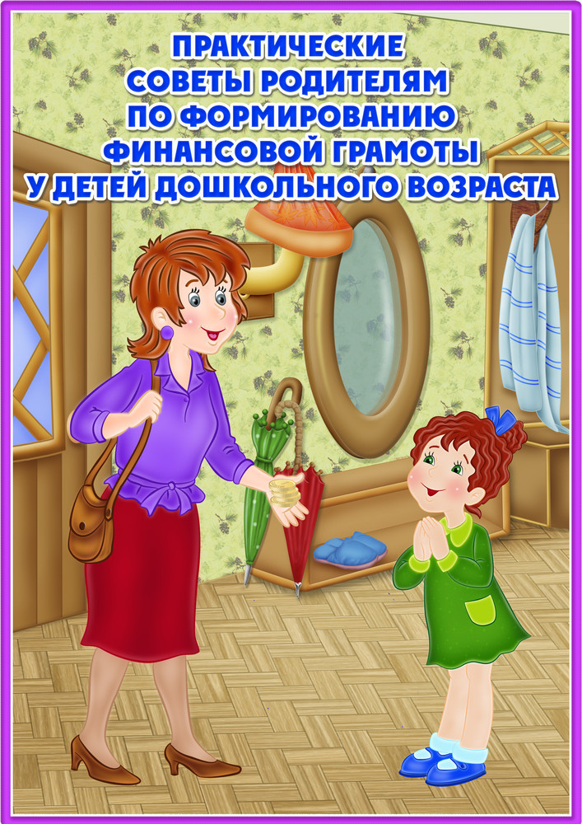
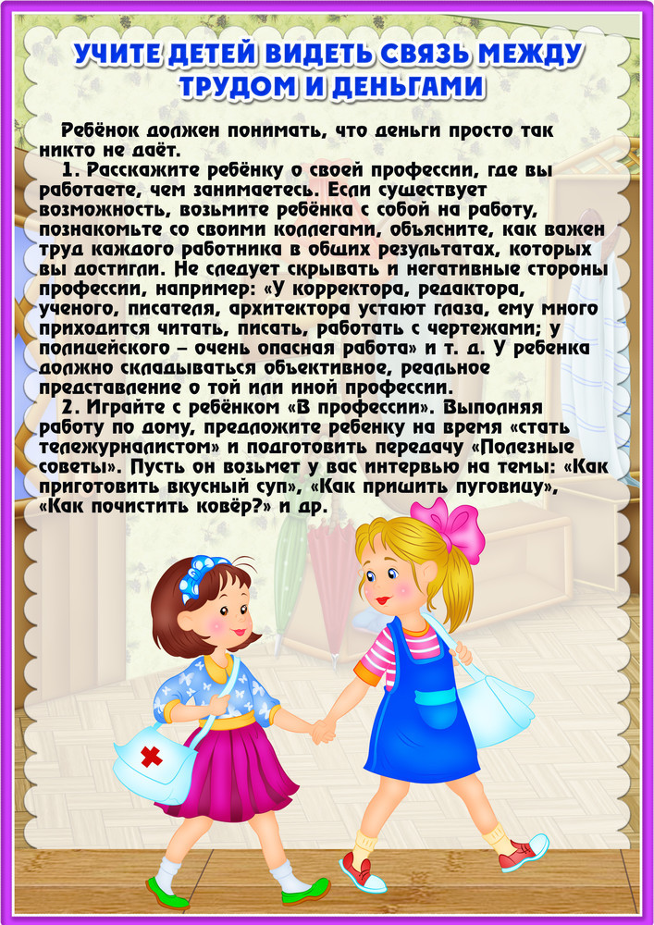
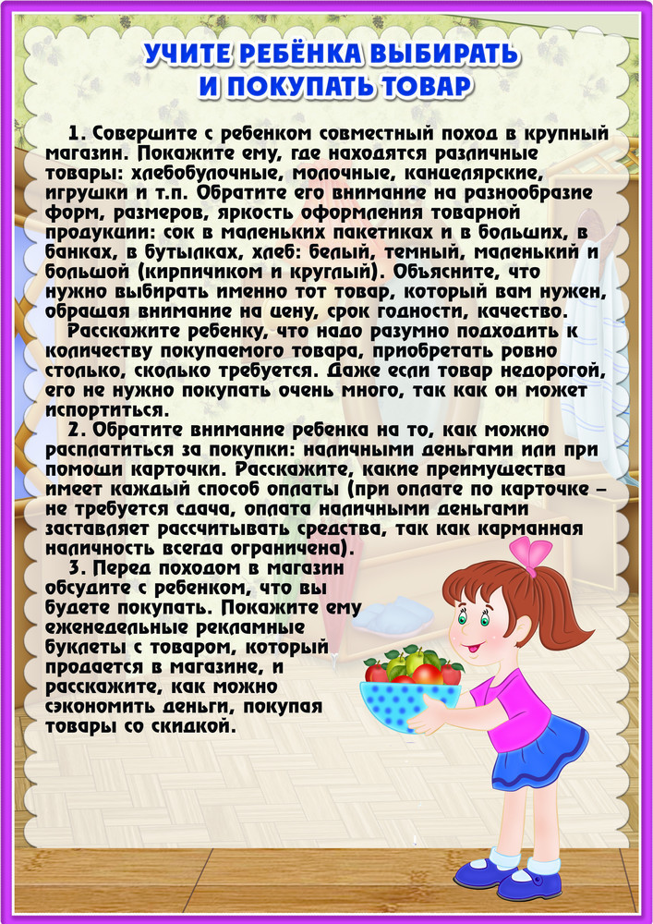
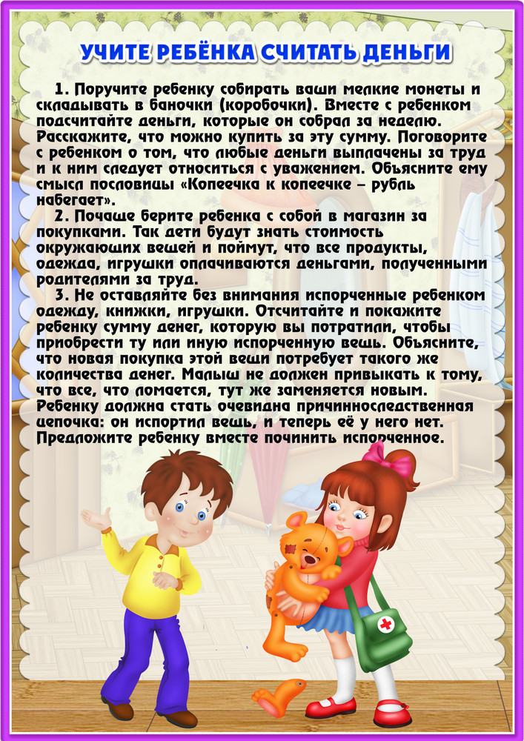

Приложение № 4
Картотека игр по финансовой грамотности
(игры с экономическим содержанием)
Игра «Хочу – надо»
Цель: познакомить детей с многообразием потребностей и ограниченными возможностями. Научить определять разницу между «хочу» и «надо».
Правила: определить, к какому понятию — «хочу» или «надо», — относится изображенный на карточке предмет, и приклеить картинку на соответствующее панно.
ТСО: карточки, на которых изображены дом, одежда, продукты питания, вода, кошка, собака, велосипед, сладости, мороженое, автомобиль, кукла, компьютер, телевизор, цветы и т.п.; игровое поле.
Игра «Купи другу подарок»
Цель: научить подбирать монеты разного достоинства, в сумме составляющих цену подарка.
Правила: выбрать подарок, определить стоимость и выбрать соответствующие монеты. Покупает тот, кто заплатит за товар соответствующую цену.
ТСО: карточка с «подарками» и ценниками, монеты разного достоинства, карандаши разного цвета.
Игра «Кто что делает?»
Цель: расширить знания детей о профессиях и трудовых действиях; воспитать интерес к новым профессиям, уважение к труду взрослых.
Правила: Дети подбирают инструменты (картинки), которые необходимы для работы людей тех профессий, которые изображены на сюжетных картинках.
ТСО: карточки с изображением профессии (продавец, повар, кассир, художник, банкир) и трудового действия (взвешивает товар, готовит еду, рисует, беседует, отсчитывает деньги, показывает рекламные образцы и др.).
Игра «Магазин игрушек»
Цель: Дать возможность детям практически осуществить процесс купли – продажи; развить умение «видеть» товар: материал, место производства, цену (стоимость).
Правила: Ребенок отсчитывает определенную сумму денег, и покупает игрушку. По мере того, как игрушки раскупаются, продавец добавляет новые.
ТСО: Разные игрушки, ценники, товарные знаки, игровые деньги.
Игра «Что быстрее купят?»
Цель: Развивать умение устанавливать зависимость между качеством товара, его ценой (стоимостью) и спросом на него.
Правила: Ребенку предлагается пара карточек с изображением одинаковых товаров. Из двух предложенных вещей ребенок выбирает ту, которую купят быстрее, и объясняет причину своего выбора.
ТСО: карточки с изображением качественных и некачественных товаров (платье для куклы, на одном из них не хватает нескольких пуговиц); ботинки (на одном нет шнурка).

Приложение № 5

Подбор литературных произведений, музыкальных композиций, познавательных мультфильмов по теме

(рекомендованный перечень различных сказок, с целью развивать умение выделять экономическое содержание произведений
для детей дошкольного возраста)
Наименование произведения | Экономическая составляющая содержания
К. И. Чуковского « Телефон», А.С. Пушкина «Сказка о рыбаке и рыбке». | Раскрывающая потребности
Народные сказки «Жадная старуха», «Иван – царевич и серый волк», «Как коза избушку построила». | О потребностях и возможностях
Русская народная сказка «Теремок» | потребность в жилище
Русская народная сказка «Лиса и волк» | потребность в пище
Русская народная сказка «Терем – Теремок» «Хаврошечка»  К.И. Чуковский «Федорино горе  К.Д. Ушинский «Петушок и бобовое зёрнышко»  А.С. Пушкин «Сказка о попе и работнике его Балде» | раскрытие труда
Русская народная сказка «Морозко» | трудолюбие, осуждение лени, поразмышлять, к чему могут привести лень и недобросовестность
К.И. Чуковского «Муха- Цокотуха».  Г.Х. Андерсен «Огниво» | раскрывается понятие «деньги»
Русская народная сказка «Каша из топора» | представления о смекалке, осуждение жадности.
К. И. Чуковского «Федорино горе» | раскрывается понятие «товар»
А. Толстого «Золотой ключик или приключения Буратино» | представление о способах увеличения дохода и другие
Народные сказки: «Лисичка со скалочкой», «Мена», «Выгодное дело»  В. Катаев «Дудочка и кувшинчик» | представления о бартере
Народные сказки «Мальчик – с – пальчик», «Чудесная рубашка»  С.Т. Аксаков «Аленький цветочек | о купле – продаже:
Народные сказки «Лиса и козёл»  Г.Х. Андерсен «Новое платье короля»  Ш. Перро «Кот в сапогах»  С. Михайлов «Как старик корову продавал» | представления о рекламе:
Э. Успенского «Бизнес Крокодила Гены», «Дядя Федор, пес и кот», «Каникулы в Простоквашино». | способствуют воспитанию уважения к труду, трудолюбия, бережливости, расчетливости
Мультфильмы «Уроки тетушки совы», «Смешарики», «Богатый бобренок» | Раскрывают основные понятия по финансовой грамотности детей.

Приложение № 6
Конспект занятия по финансовой грамотности
«Приключения мышат в страну Финансов»
для старшей группы

Цель: Формирование у детей первичных элементарных экономических представлений; обобщение знаний о потребностях человека.
Задачи:
Образовательные:
- закрепить названия основных потребностей и что к ним относится;
- уточнить, от чего зависят потребности человека;
- продолжать учить решать проблемные ситуации, аргументировать свои ответы, активизировать словарь;
- подвести к пониманию того, что человек не может иметь все, что хочет.
Развивающие:
- способствовать развитию внимания, логического мышления, связной речи.
Воспитательные:
- вызвать интерес к занятиям по финансовой грамотности;
- воспитание социально-личностных качеств и ценностных ориентиров, необходимых для рационального поведения в сфере экономики.
Ожидаемые результаты:
Знать: понятие и назначение денег, потребностей.
Иметь: интерес к занятиям по финансовой грамотности.
Уметь: считать в пределах 5, определять жизненно важные потребности.
Виды деятельности: игровая, двигательная, познавательно-исследовательская, коммуникативная.
Демонстрационный материал. Иллюстрации по теме, дидактические игрушки.
Продолжительность занятия: 25 мин

Ход занятия
Вводная часть (5 мин)
Воспитатель:
- Здравствуйте! Сегодня я хочу познакомить вас с двумя братцами мышатами.
А вот и они! (показ дидактических игрушек)
Мышата здороваются.
Воспитатель:
- Давайте знакомится. Первый мышонок на все вопросы всегда отвечает «Сейчас подумаю!» и его назвали Джерри, а второй – не задумываясь, говорит «И так сойдет». И назвали его Томми. С ними часто происходят разные истории. И сегодня я расскажу вам одну из них. Однажды два братца отправились в сказочное путешествие в страну Финансов, где узнали много интересного о деньгах и для чего они нужны.
Основная часть (15 мин)
Звучит весёлая музыка и Мышата отправляются в путь.
Воспитатель:
- В дорогу каждый из них взял…..Отгадайте что:
Бывают они медные, блестящие, бумажные,
Но для любого из людей, поверьте, очень важные!
- Что это?
Дети:
-Деньги, монеты.
Воспитатель:
- Совершенно верно. А для чего нужны людям деньги? Ответы детей.
- А что вы еще знаете о деньгах? (есть купюры и монеты)
- А чем они отличаются? (бумажные купюры мнутся, если опустить в воду намокнут и могут порваться, они разной формы и размера, купюры бумажные, а монеты металлические, твердые)
Воспитатель:
- Вы правы. Деньги нужны в современном мире, без них прожить невозможно!
- В дорогу каждый из мышат взял кошелёчек с монетками.
- Сколько монеток у Джерри?
- А у Томми?
- Сравните.
Воспитатель:
- Деньги нужны для удовлетворения потребностей.
- Что такое потребности?
Ответы детей.
Воспитатель:
- Значение слова потребность, происходит от слова, требуется. Потребности – это то, без чего человек не может жить и всё то, что он хочет иметь.
- Перед вами картинки вы должны среди них определить и выбрать жизненно важные потребности человека (вода, одежда, еда, жилье).
- Молодцы! Вы хорошо справились с заданием. А сейчас немного отдохнем.

Физкультминутка - музыкальная под песню «Деньги - лепесточки» (3 мин)
1.Что такое деньги знают даже дети махи руками влево - вправо
Да и как же этого не знать
Деньги, как цветочки разные листочки, маршируем на месте
Но на них не надо рисовать.

2.Для чего нам деньги тоже знают дети повороты в стороны
Да и как же этого не знать
А чтобы на рынке нам ходить с корзинкой кружимся на месте
Спелую малину покупать.

3.Где берутся деньги, тоже знают дети выставляем пяточку
Да и как же этого не знать
Книжечки с замочком, то есть кошелечки щелчки руками
Их оттуда просто доставать
Щелкнул и достал.

4. Почему листочки, деньги – лепесточки маршируем на месте
Брать без спросу детям не велят. Нельзя!
Мы расспросим маму, мы расспросим папу махи руками влево - вправо
И они нам это объяснят.

Воспитатель:
- Продолжим наше занятие! Вы правильно определили очень важную потребность - жилье, в доме можно укрыться от непогоды, от посторонних людей, дом - семейный очаг, где может собираться вся семья.
И решили мышата выбрать себе дом.
(На доске изображения трёх домиков: очень большой, очень старый и разрушающийся и аккуратный маленький домик. Первый по цене 3 монетки, второй 1 и третий 2).
- Томми сразу взял самый дешевый домик, зачем платить лишнее. А Джерри стал думать и рассуждать. Сначала он решил взять самый большой дом за 3 монетки, но потом отказался.
- Как вы думаете почему?
(Одному не нужен такой большой дом, для одного дорого).
- И взял домик за две монетки. А как вы думаете, почему он не взял маленький и старый домик?
(Ответы детей)
- Так и вышло! В этом домике Томми было очень холодно, крыша протекала, и ему пришлось потратить ещё две монетки на его ремонт.
Воспитатель:
- Давайте поможем мышатам сосчитать оставшиеся монетки.
(Дети на доске или на столе производят отсчёт и подсчёт монет.
Сколько осталось?)
- Стало холодно. И мышата вспомнили ещё про одну важную потребность.
- Какую? (Одежда).
-И купили её, потратив по одной монетке.
- Отложим из их кошелёчков по одной монетке.
-А потом у мышат забурчали животики, и они вспомнили про ещё одну жизненно важную потребность. Какую?
(Потребность в еде)
- Взяли Мышата по одной монетке, и пошли в магазин. Посмотрите, что они купили.
(В корзинке у Джерри крупа, мука, сыр, молоко, овощи.
У Томми много разных сладостей.)
Обсуждение с детьми: «А чтобы купили вы?».
Подвести детей к пониманию, что сладости не жизненно необходимая потребность.
Воспитатель:
- Ребята, прежде чем что-нибудь купить, надо все рассчитать. Как это правильно сделать мы с вами узнаем на следующем занятии.
-Нашим мышатам пора домой.
Дети прощаются с мышатами.
Рефлексия (5 мин)
Воспитатель:
- Ребята, вы сегодня узнали много нового и очень постарались, вы большие молодцы!
- Что вам понравилось / не понравилось? (Ответы детей)

